CM1 Maths – Fiche du maître

Jour 1

1. Trace les figures suivantes :
- un carré de 5 cm de côté.
- un rectangle de 4 cm de large et 6 cm de long.
- un triangle rectangle de 6, 8 et 10 cm de côté.

2. Ecris en chiffres :
Deux mille quatre cent trente - trois mille soixante quatre - six mille soixante quinze - deux mille quatre vingt dix-sept.

3 . Ecris en lettres :
2 840 - 6 100 - 5 043 - 1 870.

4. Tables de multiplication
3 x 4
2 x 7
3 x 8
6 x 6
5 x 3

5. Calcul mental
5 + 8 23 - 6 12 x 2
15 + 7 15 - 8 7 x 6
24 + 8 50 - 7 22 x 3

6. Range par ordre croissant :
205 - 250 - 520 - 502 - 255

7. Ecris sous la forme d’une somme :
34 = 26 + ___
42 = 20 + ___
53 = 33 + ___
28 = 16 + ___
37 = 14 + ___

8. Mesure la longueur et la largeur de cette feuille en centimètres.

Jour 2
1. Calcul mental
4 + 9 22 - 7 15 x 2
25 + 4 12 - 8 8 x 3
6 + 7 20 - 6 12 x 3

2. Calcule :
(35 + 13) x 2
(35 x 2) + (13 x 2)

3.Pose les opérations et calcule-les :
75 + 12 + 8
34 + 204 + 7
475 - 324
217 - 183
46 x 3
34 x 25

4. Tables de multiplication
4 x 6 3 x 7
6 x 7 5 x 5
4 x 8

5. Problème
Martine se couche à 21 h et se réveille le lendemain à 7 h. Elle part à l'école à 8h30 et rentre en classe à 9 h.
Combien de temps dort-elle ?

6. Trace trois segments de 10 cm.
a) Place 15, 13, 18.
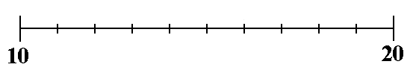

b) Place 50, 30, 70
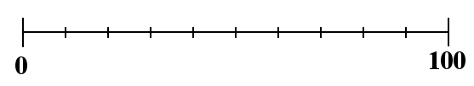

c) Quels sont les nombres indiqués par les flèches ?
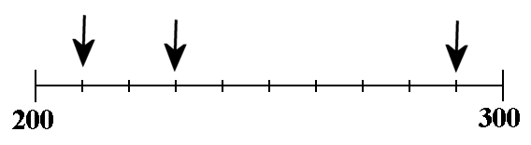

Jour 3
1. Calcul mental
2 + 9 15 - 7 16 x 2
15 + 7 16 - 7 9 x 3
8 + 7 20 - 4 12 x 4

2. Tables de multiplication
4 x 4 5 x 8 6 x 4 3 x 8 4 x 7

3. Problème
Marie veut s'acheter un baladeur qui coûte 80 €. Il lui manque 12 € pour cela.
Combien d'argent a-t-elle ?

4. Marque les angles droits sur ces figures.
Repasse en rouge les droites parallèles.
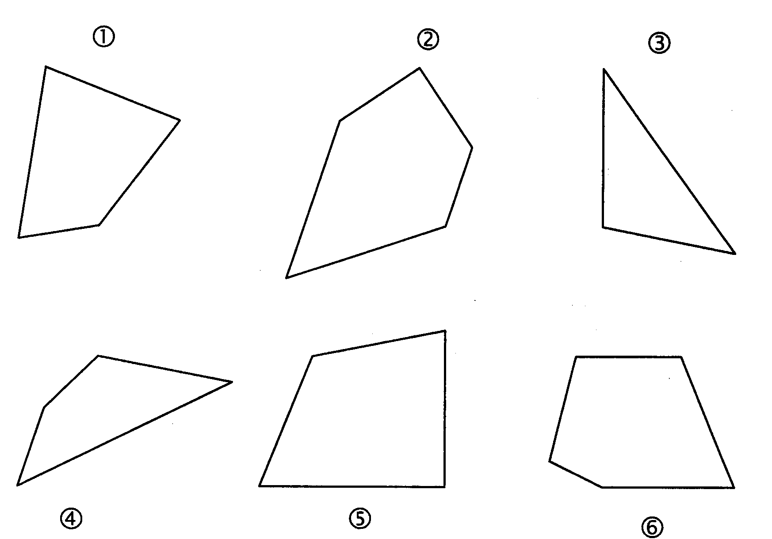
5. Mesure les longueurs
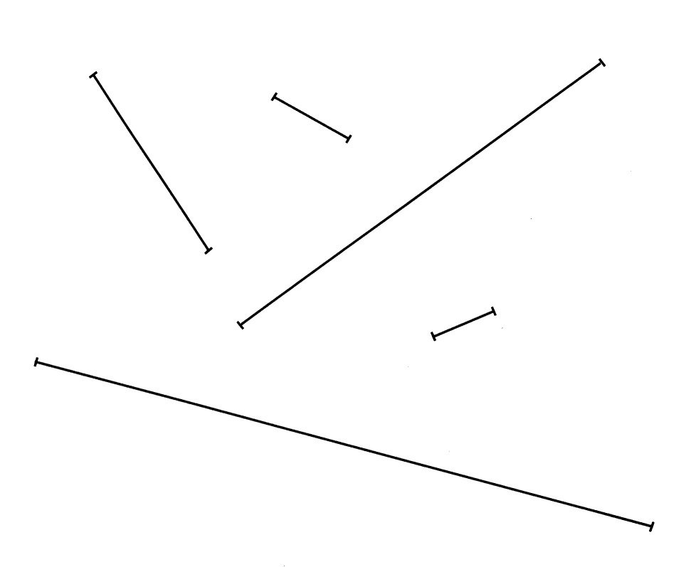
6. Trace un segment de 5,3 cm ; trace un autre segment de 68 mm.

Jour 4
1. Calcul mental
4 + 8 14 - 8 25 x 2
25 + 5 11 - 7 6 x 3
6 + 17 16 - 7 15 x 3

2. Problème
Un livre d'Histoire coûte 12 €. Un livre de sciences coûte 3 € de moins et un livre de géographie coûte 4 € de plus que le livre d'Histoire.
a) Quel est le prix d'un livre de sciences ?
b) Quel est le prix d'un livre de géographie ?
c) Quel est le prix d'un livre d’Histoire ?

3. Tables de multiplication
8 x 4 5 x 7 6 x 6 3 x 4 6 x 7

4. Heures

5. Pose les opérations et calcule-les :
7 + 125 + 18
356 - 84
176 - 133
72 x 4
43 x 56

